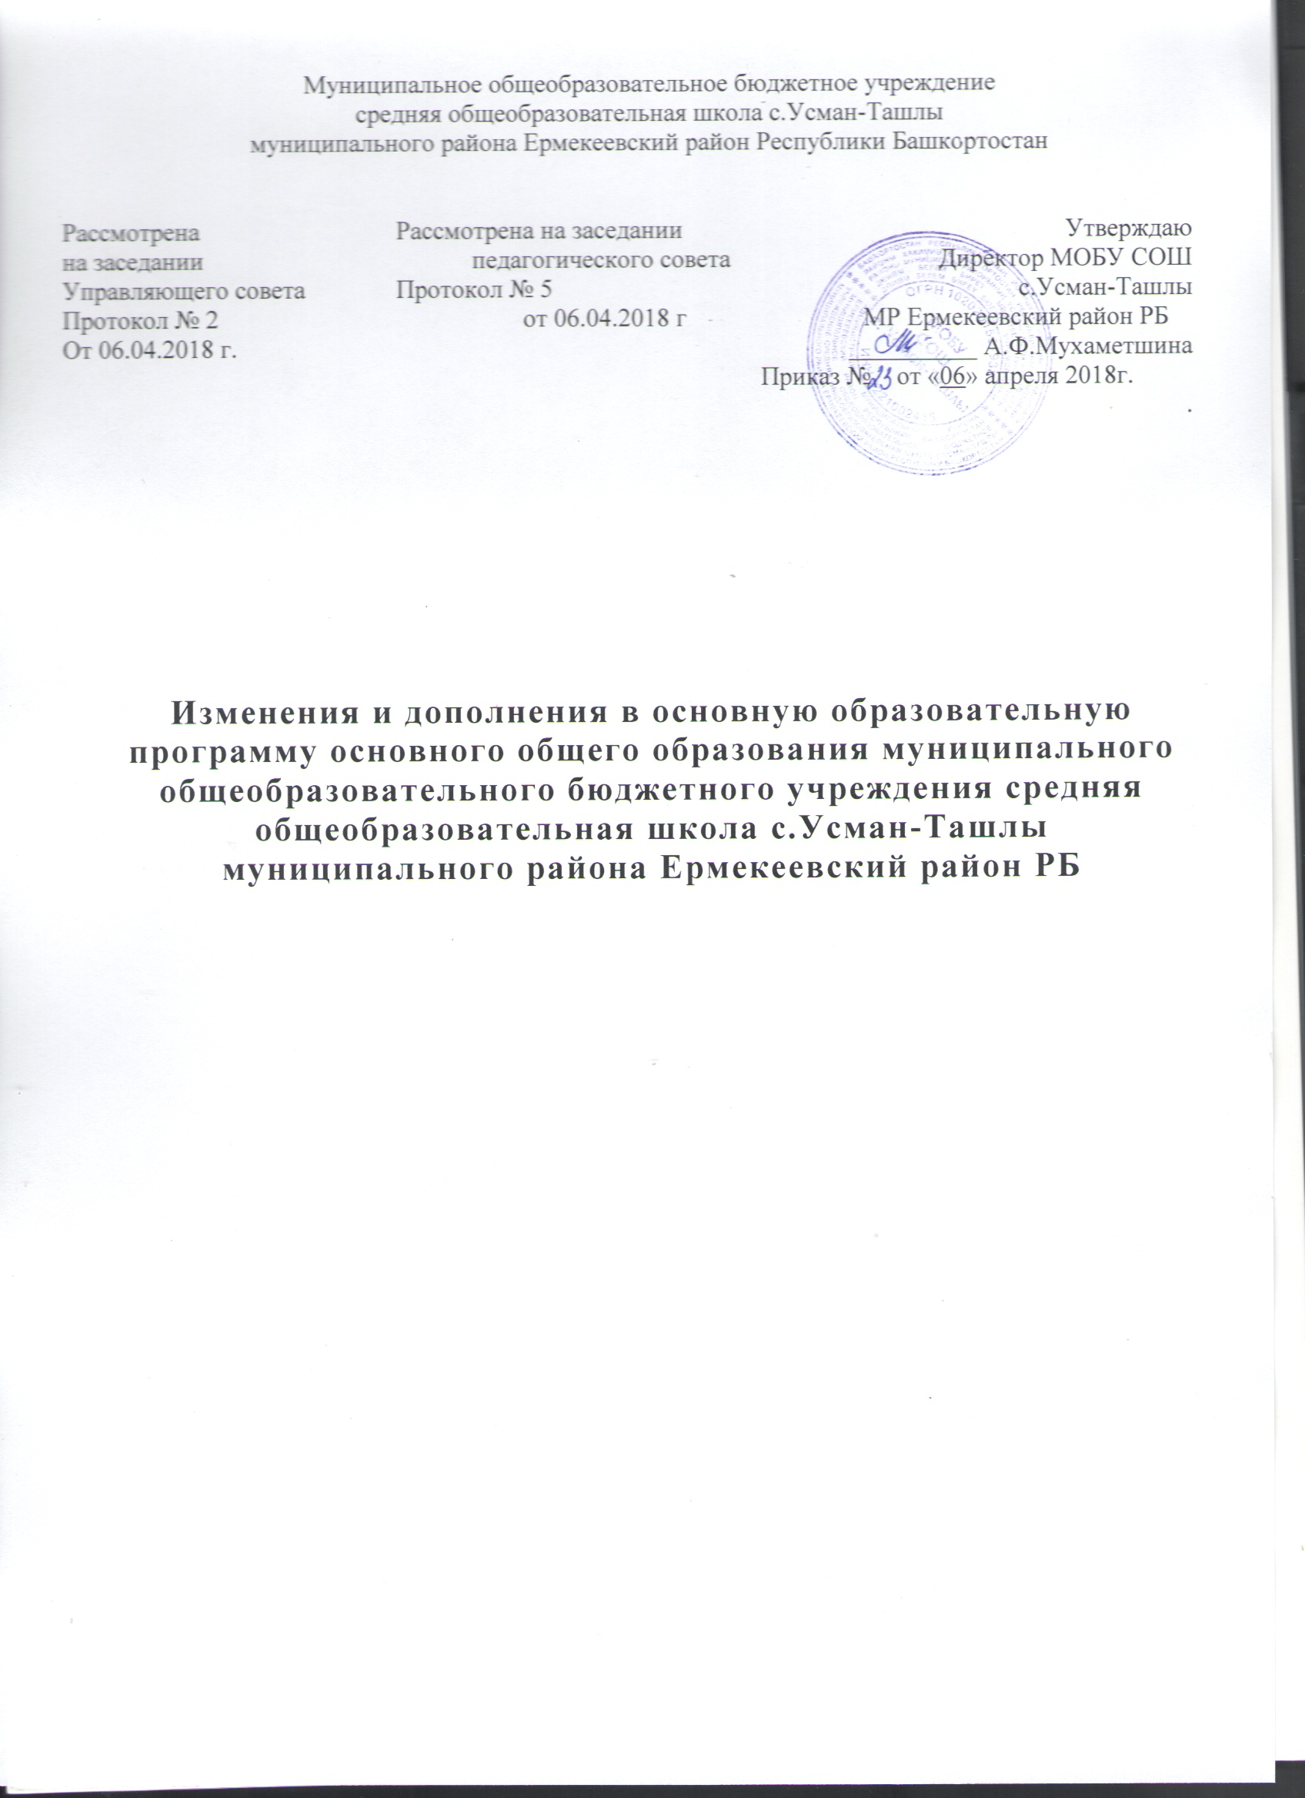

П.3.4. «Система условий реализации основной образовательной программы основного общего образования» дополнить:
п. 3.4.8. Обоснование необходимых изменений в имеющихся условиях в соответствии с приоритетами основной образовательной программы основного общего образования организации, осуществляющей образовательную деятельность.
Область изменения:
- принципы и организационные механизмы управления педагогическим коллективом МОБУ СОШ с.Усман-Ташлы;
- профессиональная готовность педагогических работников МОБУ СОШ с.Усман-Ташлы к реализации ФГОС ООО;
- нормативно-правовая база МОБУ СОШ с.Усман-Ташлы;
- система методической работы МОБУ СОШ с.Усман-Ташлы;
- взаимодействие с внешней средой (социальное и сетевое партнерство);
- материально-техническая база.
С целью учета приоритетов ООП ООО необходимо обеспечить:
- курсы повышения квалификации по ФГОС всех педагогов, работающих на уровне основного общего образования;
- регулярное информирование родителей и общественности в соответствии с основными приоритетами ООП ООО;
-вести мониторинг развития учащихся в соответствии с основными приоритетами программы;
- укреплять материально - техническую базу МОБУ СОШ с.Усман-Ташлы. Критерии эффективности системы условий:
- достижение планируемых результатов освоения ООП ООО всеми учащимися МОБУ СОШ с.Усман-Ташлы;
- выявление и развитие способностей учащихся через систему кружков, клубов;
-работа с одаренными детьми, организация олимпиад, конференций, диспутов, круглых столов, ролевых игр;
- участие учащихся, родителей (законных представителей), педагогических работников и общественности в разработке ООП ООО, проектировании и развитии внутришкольной социальной среды;
- эффективное использование времени, отведенного на реализацию ООП ООО, формируемой участниками образовательной деятельности в соответствии с запросами учащихся и их родителями (законными представителями);
- использование в образовательной деятельности современных образовательных технологий.

Перечень необходимых изменений по направлениям
Направление | Мероприятие
Нормативное  обеспечение | Разработка локальных нормативных актов, обеспечивающих реализацию ООП ООО
 | Внесение изменений и дополнений в ООП ООО
Финансовое  обеспечение | Определение объёма расходов, необходимых для реализации ООП и достижения планируемых результатов, а также механизма их формирования
 | Разработка локальных нормативных актов (внесение изменений в них), регламентирующих установление заработной платы работников Учреждения, в том числе стимулирующих выплат
Организационное  обеспечение | Организация работы творческой группы, координирующей деятельность по переходу на ФГОС ООО.
Организационное  обеспечение | Разработка:  -учебного плана;  -плана внеурочной деятельности;  -рабочих программ учебных предметов (курсов), внеурочной деятельности;  -календарного учебного графика;  -режима работы школы;  -расписания уроков и внеурочной деятельности.
Организационное  обеспечение | Приведение материально - технической базы школы в соответствие с действующими санитарными и противопожарными нормами, нормами охраны труда.
Организационное  обеспечение | Приведение учебно-методического и информационного обеспечения образовательной деятельности в соответствие требованиями ООП ООО. Обновление информационно-образовательной среды Учреждения.
Организационное  обеспечение | Комплектование фонда библиотеки для реализации ФГОС ООО
Кадровое  обеспечение | Обеспечение условий для непрерывного профессионального развития педагогических работников школы.
Кадровое  обеспечение | Обеспечение условий для прохождения аттестации педагогических работников.
Информационное  обеспечение | Обеспечение размещение на сайте школы информационных материалов о введении ФГОС ООО
Информационное  обеспечение | Информирование родительской общественности о ходе введения ФГОС ООО
Информационное  обеспечение | Обеспечение публичной отчётности школы о ходе и результатах введения ФГОС ООО
Материально  техническое  обеспечение | Приобретение учебно-лабораторного и компьютерного оборудования
Материально  техническое  обеспечение | Пополнение фондов библиотеки школы печатными и электронными образовательными ресурсами
Материально  техническое  обеспечение | Обеспечение контролируемого доступа участников образовательных отношений к информационным образовательным ресурсам в Интернете
п. 3.4.9. Механизмы достижения целевых ориентиров в системе условий
Интегративным результатом выполнения требований основной образовательной программы образовательной организации является создание и поддержание развивающей образовательной среды, адекватной задачам достижения личностного, социального, познавательного
(интеллектуального), коммуникативного, эстетического, физического, трудового развития обучающихся. Созданные в образовательной организации, реализующей ООП ООО, условия:
• соответствуют требованиям ФГОС ООО;
• обеспечивают достижение планируемых результатов освоения основной образовательной программы образовательной организации и реализацию предусмотренных в ней образовательных программ;
• учитывают особенности образовательной организации, ее организационную структуру, запросы участников образовательного процесса;
• предоставляют возможность взаимодействия с социальными партнерами, использования ресурсов социума, в том числе и сетевого взаимодействия.
В соответствии с требованиями ФГОС ООО раздел основной образовательной программы образовательной организации,
характеризующий систему условий, содержит:
- описание кадровых, психолого-педагогических, финансовоэкономических, материально-технических, информационно-методических условий и ресурсов;
- обоснование необходимых изменений в имеющихся условиях в соответствии с целями и ,приоритетами ООП ООО образовательной организации;
- механизмы достижения целевых ориентиров в системе условий;
- сетевой график (дорожную карту) по формированию необходимой системы условий;
- систему оценки условий.
Система условий реализации ООП образовательной организации базируется на результатах проведенной в ходе разработки программы комплексной аналитико-обобщающей и прогностической работы, включающей:
- анализ имеющихся в образовательной организации условий и ресурсов реализации основной образовательной программы основного общего образования;
- установление степени их соответствия требованиям ФГОС, а также целям и задачам основной образовательной программы образовательной организации, сформированным с учетом потребностей всех участников образовательного процесса;
- выявление проблемных зон и установление необходимых изменений в имеющихся условиях для приведения их в соответствие с требованиями ФГОС;
- разработку с привлечением всех участников образовательного процесса и возможных партнеров механизмов достижения целевых ориентиров в системе условий;
- разработку сетевого графика (дорожной карты) создания необходимой системы условий;
- разработку механизмов мониторинга, оценки и коррекции реализации промежуточных этапов разработанного графика (дорожной карты).
3.3.10. Контроль за состоянием системы условий.
«Контроль за состоянием системы условий осуществляется в рамках
ВСОКО и мониторинга на основании соответствующих Положений.
Контроль за состоянием системы условий включает:
• мониторинг системы условий;
• внесение необходимых корректив в систему условий (внесение изменений и дополнений в ООП ООО);
• принятие управленческих решений (издание необходимых приказов);
• аналитическая деятельности по оценке достигнутых результатов (аналитические отчёты, выступления перед участниками образовательных отношений, публичный отчёт, размещение информации на школьном сайте).
Мониторинг позволяет оценить ход реализации ООП ООО, увидеть
отклонения от запланированных результатов, внести необходимые коррективы в реализацию программы и в конечном итоге достигнуть необходимых результатов.
Мониторинг образовательной деятельности включает следующие направления: мониторинг состояния и качества функционирования
образовательной системы; мониторинг учебных достижений учащихся; мониторинг физического развития и состояния здоровья учащихся; мониторинг воспитательной системы; мониторинг педагогических кадров; мониторинг ресурсного обеспечения образовательной деятельности; мониторинг изменений в образовательной деятельности.
Мониторинг состояния и качества функционирования образовательной системы включает следующее: анализ работы (годовой план); выполнение учебных программ, учебного плана; организация ВСОКО по результатам промежуточной аттестации; система научно-методической работы; система работы МО; система работы школьной библиотеки; система воспитательной работы; система работы по обеспечению жизнедеятельности школы (безопасность, сохранение и поддержание здоровья); социологические исследования на удовлетворенность родителей (законных представителей) и учащихся условиями организации образовательной деятельности в Учреждении; организация внеурочной деятельности учащихся; количество обращений родителей (законных представителей) и учащихся по вопросам функционирования Учреждения.
Мониторинг предметных достижений учащихся: результаты текущего контроля успеваемости и промежуточной аттестации учащихся; качество знаний по предметам (по четвертям, за год); уровень социально - психологической адаптации личности; достижения учащихся в различных сферах деятельности (портфолио учащегося).
Мониторинг физического развития и состояния здоровья учащихся: распределение учащихся по группам здоровья; количество дней/уроков, пропущенных по болезни; занятость учащихся в спортивных секциях; организация мероприятий, направленных на совершенствование физического развития и поддержания здоровья учащихся.
Мониторинг воспитательной системы: реализация программы
воспитания и социализации учащихся на уровне основного общего образования; уровень развития классных коллективов; занятость в системе дополнительного образования; развитие ученического самоуправления; работа с учащимися, находящимися в трудной жизненной ситуации; уровень воспитанности учащихся.
Мониторинг педагогических кадров: повышение квалификации
педагогических кадров; участие в реализации проектов Программы развития школы; работа по темам самообразования (результативность); использование образовательных технологий, в т.ч. инновационных; участие в семинарах различного уровня; трансляция собственного педагогического опыта (проведение открытых уроков, мастер-классов, публикации); аттестация педагогических кадров.
Мониторинг ресурсного обеспечения образовательной деятельности: кадровое обеспечение (потребность в кадрах; текучесть кадров); учебнометодическое обеспечение: укомплектованность учебных кабинетов
дидактическими материалами; содержание медиатеки; материально - техническое обеспечение; оснащение учебной мебелью, демонстрационным оборудованием, компьютерной техникой, наглядными пособиями, аудио и видеотехникой, оргтехникой; комплектование библиотечного фонда.
Главным источником информации и диагностики состояния системы
условий и основных результатов образовательной деятельности школы по реализации ООП ООО является ВСОКО.

Объект контроля | Содержание контроля
Кадровые условия реализации ООП ООО | Проверка укомплектованности педагогическими, руководящими и иными работниками
Кадровые условия реализации ООП ООО | Установление соответствия уровня квалификации педагогических и иных работников требованиям Единого квалификационного справочника должностей руководителей, специалистов и служащих
Кадровые условия реализации ООП ООО | Проверка обеспеченности непрерывности профессионального развития педагогических работников
Психологопедагогические условия реализации ООП ООО | Проверка степени освоения педагогами образовательной программы повышения квалификации (знание материалов ФГОС ООО)
Психологопедагогические условия реализации ООП ООО | Оценка достижения учащимися планируемых результатов: личностных, метапредметных, предметных
Финансовые условия реализации ООП ООО | Проверка условий финансирования реализации ООП ООО
Финансовые условия реализации ООП ООО | Проверка обеспечения реализации обязательной части ООП ООО и части, формируемой участниками образовательных отношений
Материально технические условия реализации ООП ООО | Проверка соблюдения: СанПиН; пожарной и электробезопас-ности; требований охраны труда; своевременных сроков и необходимых объемов текущего и капитального ремонта
Материально технические условия реализации ООП ООО | Проверка наличия доступа учащихся с  ограниченными возможностями здоровья к объектам инфраструктуры Учреждения
Учебно-методическое и информационное обеспечение ООП ООО | Проверка достаточности учебников, учебнометодических и дидактических материалов, наглядных пособий и др.
Учебно-методическое и информационное обеспечение ООП ООО | Проверка обеспеченности доступа для всех участников образовательных отношений к информации, связанной с реализацией ООП, планируемыми результатами, организацией образовательной деятельности и условиями его осуществления
Учебно-методическое и информационное обеспечение ООП ООО | Проверка обеспеченности доступа к печатным и электронным образовательным ресурсам (ЭОР), в том числе к электронным образовательным ресурсам, размещенным в федеральных и региональных базах данных ЭОР
Учебно-методическое и информационное обеспечение ООП ООО | Обеспечение учебниками и (или) учебниками с электронными приложениями, являющимися их составной частью, учебно-методической литературой и материалами по всем учебным предметам ООП ООО
Учебно-методическое и информационное обеспечение ООП ООО | Обеспечение фондом дополнительной литературы, включающий детскую художественную и научнопопулярную литературу, справочнобиблиографические и периодические издания, сопровождающие реализацию ООП ООО
Учебно-методическое и информационное обеспечение ООП ООО | Обеспечение учебно-методической литературой и материалами по всем курсам внеурочной деятельности, реализуемым в рамках ООП ООО

